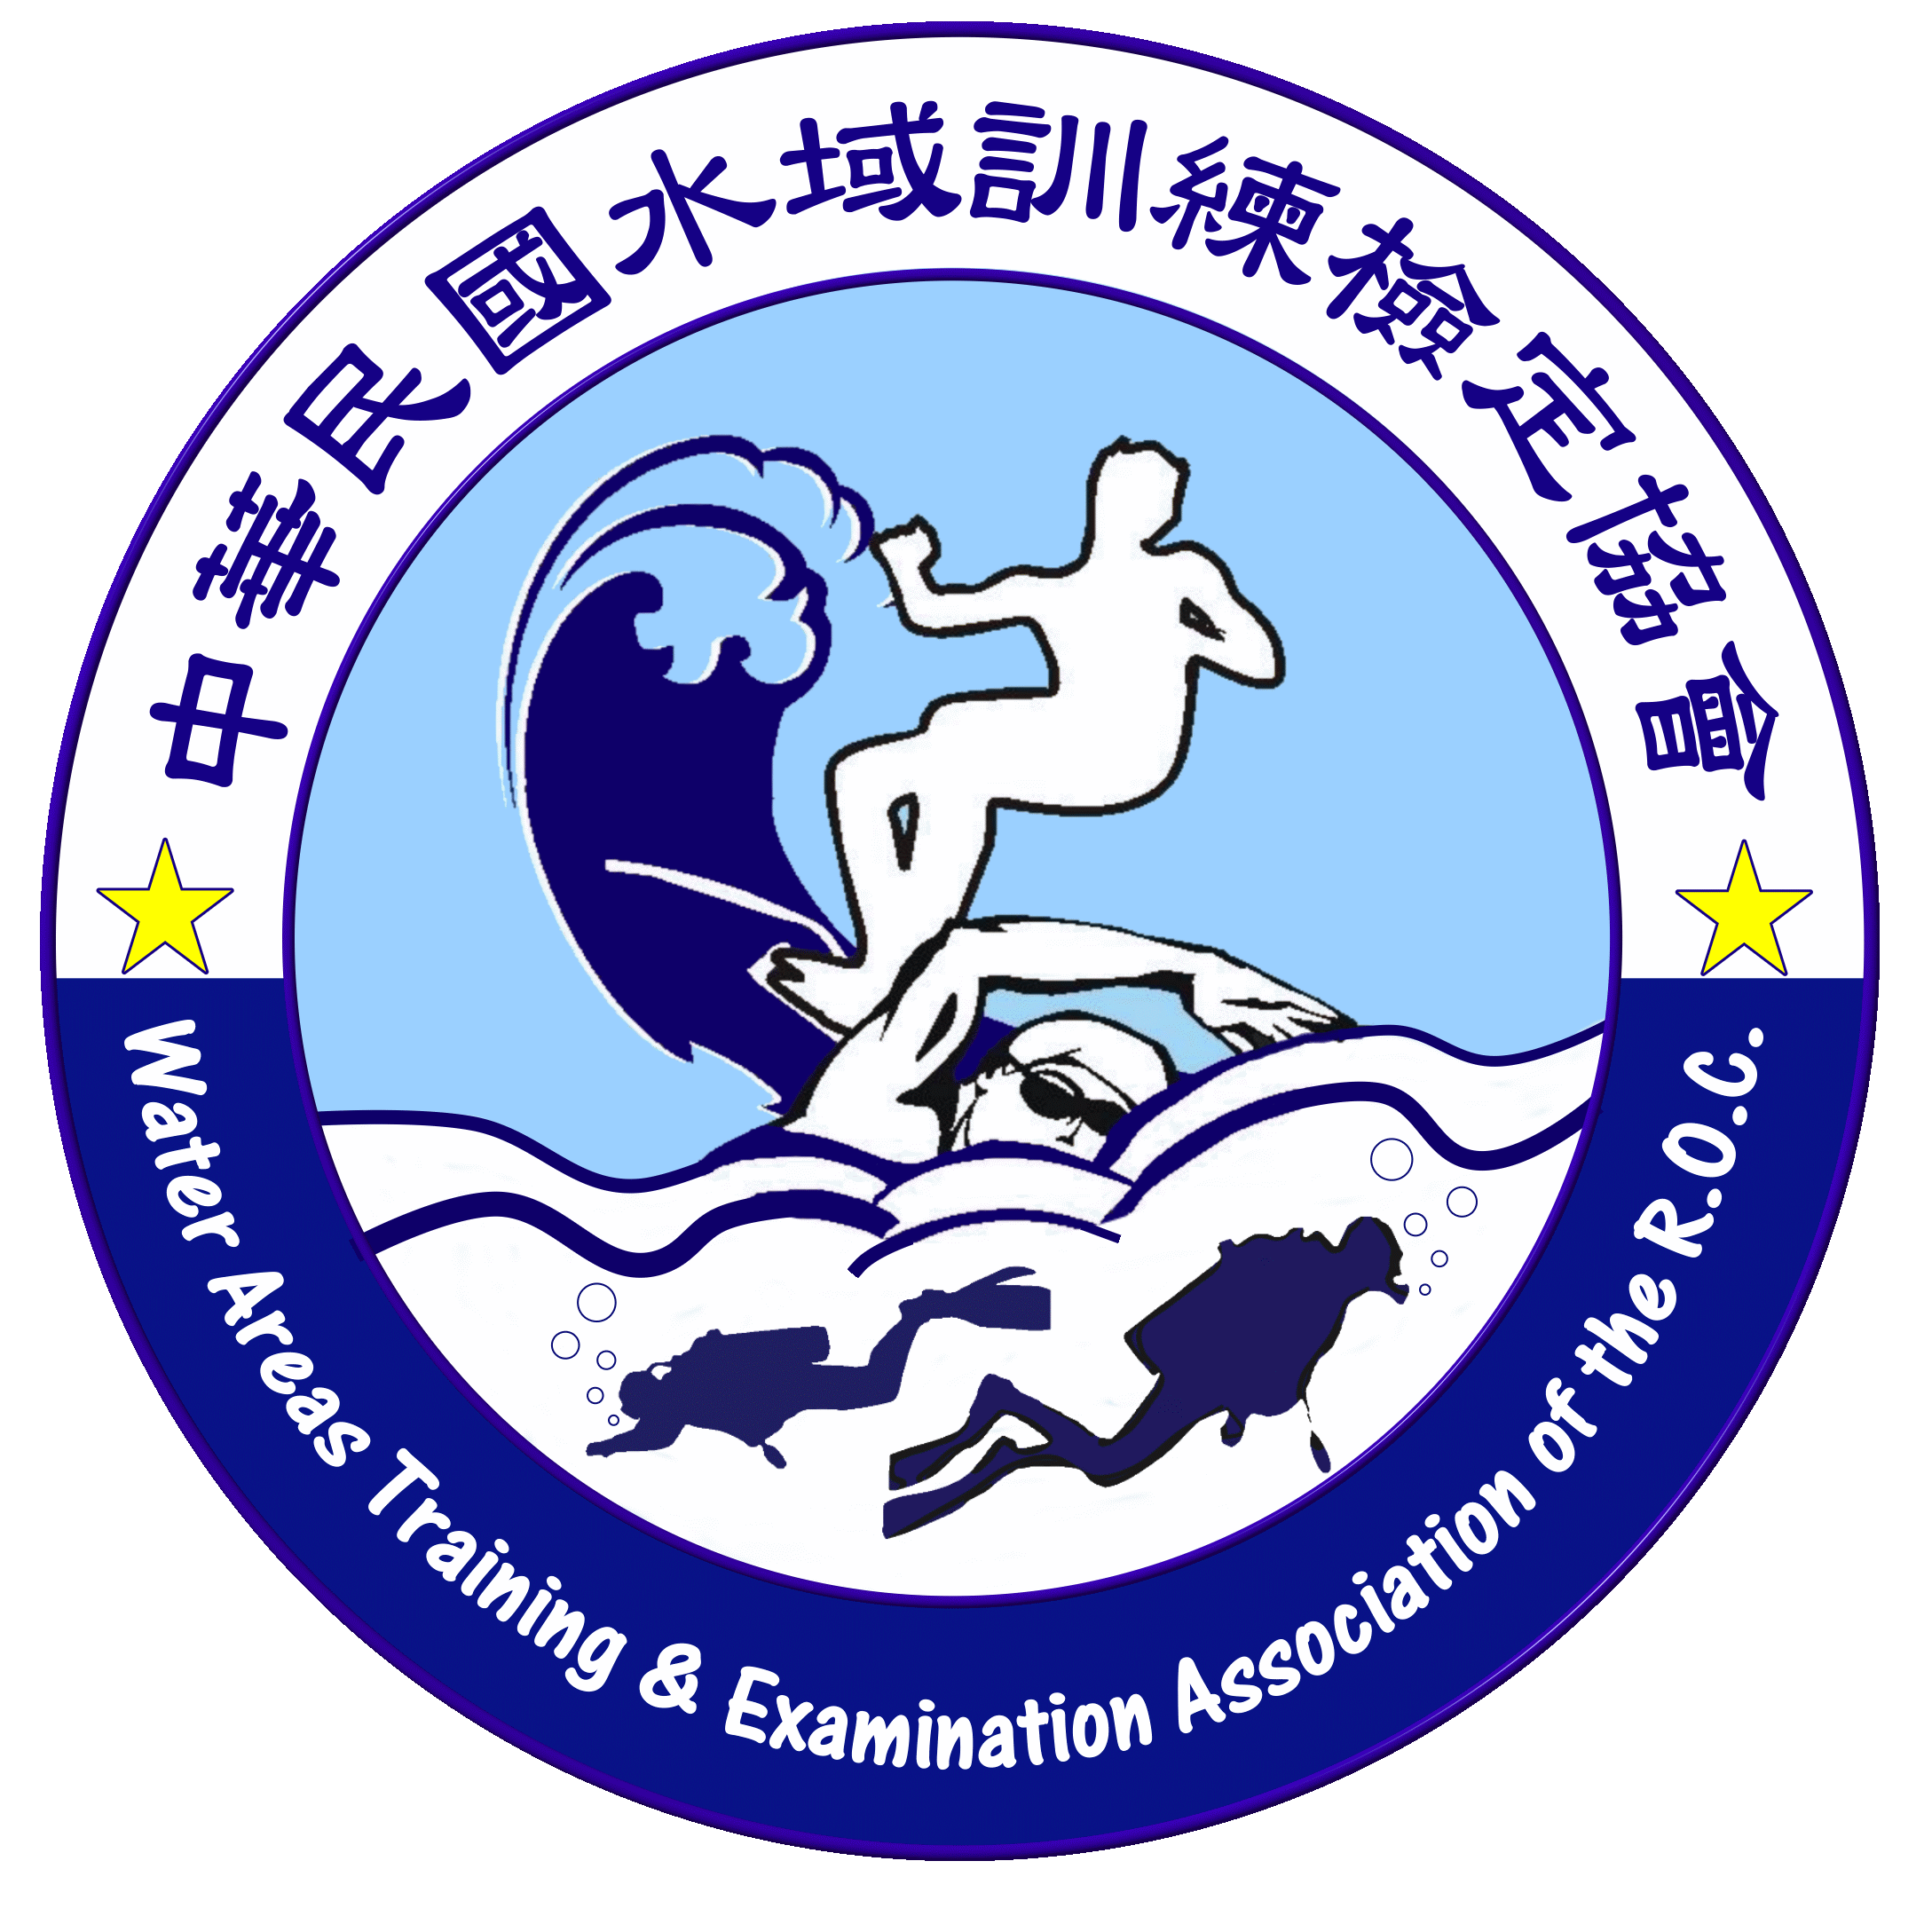
中華民國水域訓練檢定協會

(教育部體育署核可訓練機構)
※水上安全救生員訓練班
（訓期：109年6月08日至109年6月 20日）
※水上安全救生員訓練班
（訓期：109年7月13日至109年7月 25日）
※訓練地點：左營游泳池(582-3827)
（地址：高雄市左營區新莊仔路46號）
※訓練時間：每日(一至五)18：30-21：30
（星期六、星期日）：08：00-17：00）

招生

報 名 資 格

◎救生員訓練班資格
1.年滿18歲(高中畢業)
2.無重大疾病身體健康者
3. 入學200公尺測考

繳 交 資 料

◎救生員訓練班(報名費：6000元)
1.一吋或二吋相片二張
2.身分證影本乙份(正.反)
3.體檢表乙份(公立醫院)

※訓練合格後核發教育部體育署認可訓練證明(效期6個月)(檢定報名用)
報名電話：07-5885967、0931994131 徐小姐
報名時間：開課前七天截止完成報名手續
報名地點：高雄市左營區海景街55號
http//www.wuta.org.tw E-MAIL：wuta.tw@msa.hinet.net

